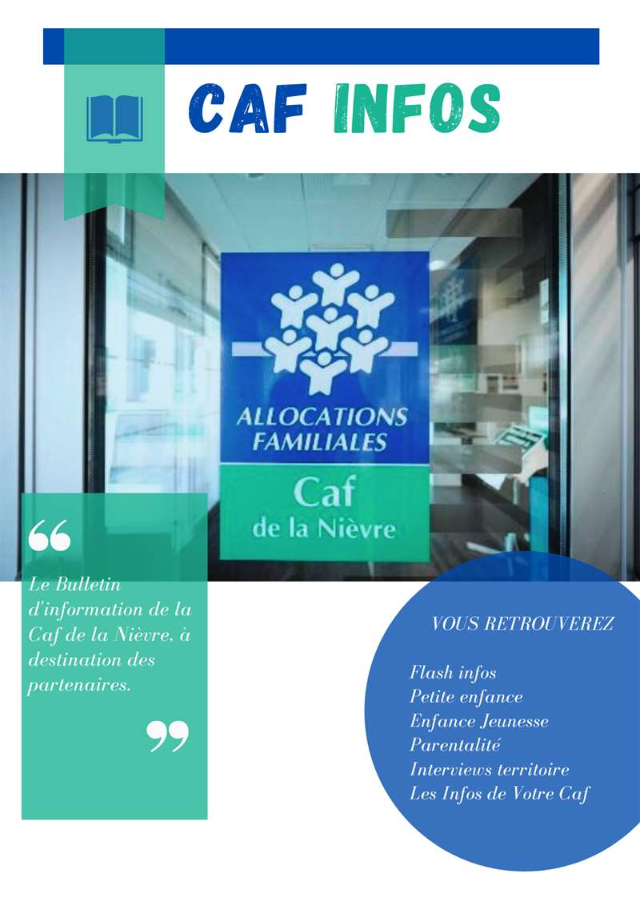

SOMMAIRE

BAREME ACTUALISE DE LA PRESTATION DE SERVICE UNIQUE 3
BONNES PRATIQUES - INTEGRATION DU FINANCEMENT « BONUS TERRITOIRE » 3
SIGNATURE YOUSIGN 3
PRECISIONS SUR LA MISE EN ŒUVRE DE LA PSU 4
DEPLIANT « AIDES FINANCIERES ASSISTANT MATERNEL » 4
RESTITUTION SDSF – MISE EN LIGNE DES RESTITUTIONS PAR TERRITOIRE 5
VIDEOS DE PROMOTION « MEDIATION FAMILIALE » 5
FORMATION « METHODOLOGIE DE PROJETS EN PROMOTION DE LA SANTE ET DU BIEN VIVRE ENSEMBLE » 6

FLASH INFOS

BAREME ACTUALISE DE LA PRESTATION DE SERVICE UNIQUE
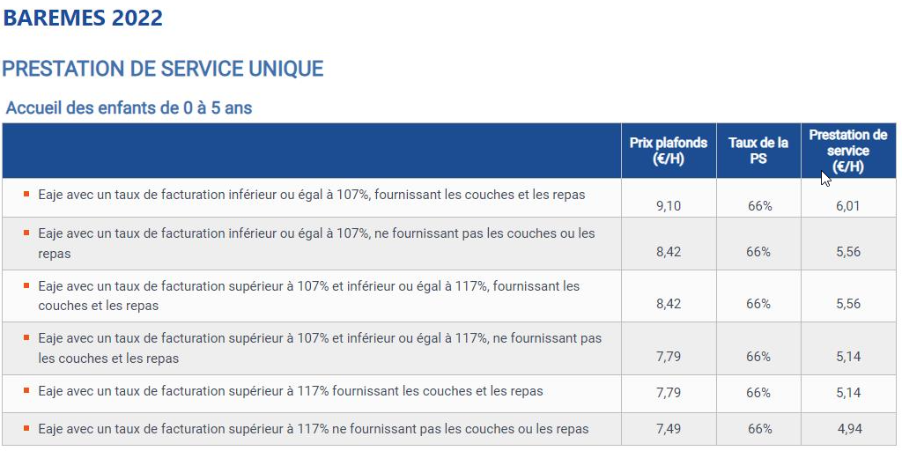
Suite à la revalorisation du montant de la psu, veuillez trouver ci-dessous le tableau de barème mis à jour.

Ils seront pris en compte lors du versement du solde de l'acompte au 7 décembre (sous réserve de la validation des données actualisées par la Caf)

BONNES PRATIQUES

INTEGRATION DU FINANCEMENT « BONUS TERRITOIRE »
Lors de vos saisies de données dans AFAS, le financement du bonus territoire est à indiquer au sein du compte 70623 en addition des autres financements « prestation de service ».

SIGNATURE YOUSIGN
Depuis 2021, la Caf de la Nièvre a opté pour la signature électronique sur ses conventions de financement (subventions et prestations de service).

A ce titre, vous nous avez retourné un bulletin d'adhésion indiquant le nom du responsable de la structure, l'adresse mail ou le numéro portable sur lequel vous souhaitiez recevoir votre code d'authentification.

Pour rappel, une procédure de délégation de signature doit être mise en place au sein de votre structure si c'est nécessaire. En effet, le partenaire doit garantir la sécurité et la juste délégation d'accès à l'unique adresse de messagerie électronique qui sera utilisée dans la solution électronique Yousign.

Si des modifications ont lieu, merci d'utiliser le bulletin d'adhésion ci-joint.
PETITE ENFANCE

PRECISIONS SUR LA MISE EN ŒUVRE DE LA PSU
L’instruction technique 2022-126 publiée le 28 septembre 2022 apporte des précisions sur la mise en œuvre de la PSU. Elle est consultable ici.

Nous attirons votre attention sur les éléments suivants.

Les établissements sont invités à :

- Faire figurer au sein de leur règlement de fonctionnement l'encadré suivant (page 4 de l’instruction technique). Ceci afin de sensibiliser les parents à l’importance du suivi des heures de fréquentation et du financement CAF :
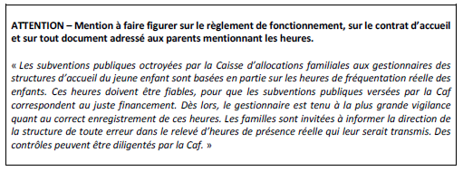

- Mettre en avant le fait qu'en cas de départ d'un enfant en dehors des horaires d'ouverture de l'établissement, imputable au retard de la famille, le gestionnaire peut, à titre dérogatoire, facturer le temps de présence supplémentaire de l'enfant au taux horaire du contrat. Ces heures ouvrent droit à la Psu. (page 2).

- Rappeler que chaque famille doit donner son aval à la consultation et la conservation des copies d'écran Cdap. Le consentement doit être formalisé dans le règlement ou tout autre document signé par la famille.

Le délai de conservation des justificatifs pouvant être sollicités lors du contrôle est :
- pour les personnes de droit privé : 5 ans à compter de la date de transmission des justificatifs
- pour les personnes morales de droit public : 4 ans à compter du 1er janvier de l'année suivant la même date.

Un accompagnement financier est possible pour l'acquisition d'un logiciel plus performant.

DEPLIANT « AIDES FINANCIERES ASSISTANT MATERNEL »
Veuillez trouver ci-dessous un récapitulatif des aides financières à destination des assistants maternels et maisons des assistants maternels qui peut être relayé à travers les RPE.
PARENTALITE

RESTITUTION SDSF – MISE EN LIGNE DES RESTITUTIONS PAR TERRITOIRE
Nous remercions les partenaires présents aux restitutions du SDSF des 24 et 25 octobre 2022. En complément, les restitutions territorialisées sont disponibles à : Partenaires locaux | Bienvenue sur Caf.fr

Pour information :
- L’Annexe 4 est l’enquête aux familles
- L’annexe 5.1 est relative aux territoires de « Morvan Sommets Grands Lacs » et « Bazois Loire Morvan »
- L’annexe 5.2 est relative aux territoires de « Amognes cœur du Nivernais » et « Tannay Brinon Corbigny »
- L’annexe 5.3 est relative aux territoires de « Loire et Allier » et « Nivernais Bourbonnais »
- L’annexe 5.4 est relative aux territoires de « Sud Nivernais »
- L’annexe 5.5 est relative aux territoires de Agglomération de Nevers
- L’annexe 5.6 est relative aux territoires de Haut Nivernais Val d’Yonne
- L’annexe 5.7 est relative aux territoires de « Cœur de Loire » et « Les Bertranges »

VIDEOS DE PROMOTION « MEDIATION FAMILIALE »
La semaine de la médiation a eu lieu du 08 au 15 octobre 2022. Dans ce contexte, L’APMF a réalisé des vidéos de promotion afin de permettre une meilleure connaissance du dispositif.
Voici le lien d’accès : Association APMF - YouTube
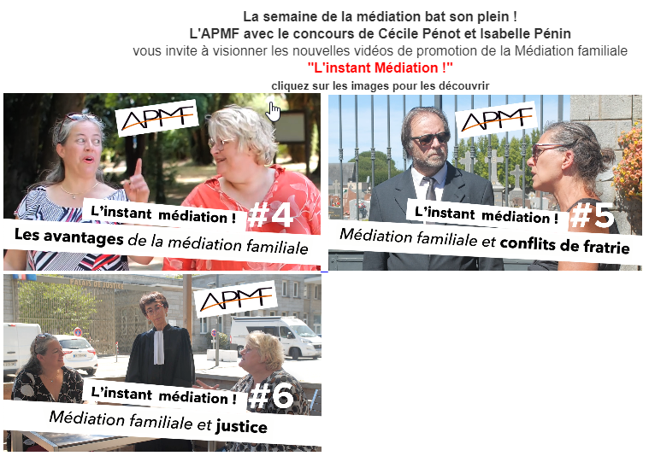

FORMATION « METHODOLOGIE DE PROJETS EN PROMOTION DE LA SANTE ET DU BIEN VIVRE ENSEMBLE »
L’IREPS propose la formation « Méthodologie de projets en promotion de la santé et du bien vivre ensemble ». Elle aura lieu les 21 et 22 novembre 2022 à Chatillon en Bazois.

Sous le prisme de la parentalité, ses objectifs sont de :
- comprendre les concepts de santé, de promotion et d'éducation pour la santé
- actualiser ses connaissances sur le bien-vivre ensemble
- connaitre les repères méthodologiques nécessaires à la conception de projets
- identifier les techniques et les outils nécessaires à chaque étape.
La formation est gratuite avec inscription obligatoire.
Pour plus de renseignements : Formation "Méthodologie de projet en promotion de la santé et du bien-vivre ensemble" | Pass santé pro (pass-santepro.org)
BOITE A IDEES
Une information à partager ? Une proposition d’activité ? Une date à retenir ? Une action REAAP à valoriser ? Une restitution CLAS à illustrer ? Un projet Jeunes à relayer ?
...

Nous vous invitons à nous la communiquer à relation-action-sociale.cafnevers@caf.cnafmail.fr pour que l’on puisse la diffuser au sein de nos bulletins d’infos !



LES INFOS DE VOTRE CAF
VOS CONTACTS AU SERVICE D’ACTION SOCIALE
CAF DE LA NIÈVRE

Responsable du développement social :
sabrina.renier@cafnevers.cnafmail.fr – 03 86 71 42 01
Expert métier et budgétaire :
alexandra.jeandot@cafnevers.cnafmail.fr – 03 86 71 42 05

Chargée de maîtrise des risques et expert thématique :
florence.talandier@cafnevers.cnafmail.fr – 03 86 71 42 61
Contrôleur :
karim.zehhar@cafnevers.cnafmail.fr – 03 86 71 42 04
Conseillers Techniques :
martin.boutet@cafnevers.cnafmail.fr – 03 86 71 42 67 ; 06 22 99 94 95
cecile.nguyen-quang@cafnevers.cnafmail.fr – 03 86 71 42 63 ; 06 27 61 53 03
solenne.lauretou@cafnevers.cnafmail.fr – 03 86 71 42 62 ; 06 24 35 70 33
zoe.lenoir@cafnevers.cnafmail.fr - 06 21 17 41 19
laetitia.bernard@cafnevers.cnafmail.fr – 06 03 69 38 03

Techniciens Conseil : 03 86 71 42 05
nathalie.barroso@cafnevers.cnafmail.fr
caroline.hautin@cafnevers.cnafmail.fr
elodie.fromont@cafnevers.cnafmail.fr

RETROUVEZ EN LIGNE

L’ensemble des documents Cnaf liés à la crise sanitaire :
https://caf.fr/partenaires/impacts-covid-19

Tous les bulletins d’information du service action sociale de la Caf de la Nièvre déjà parus :
https://caf.fr/partenaires/caf-de-la-nievre/partenaires-locaux/bulletin-d-information-action-sociale

Monenfant.fr, le site d’information des familles et des professionnels de la petite enfance, de l’enfance, de la parentalité et de la jeunesse :
www.monenfant.fr

